系部事物管理系统需求说明书

*****计算机有限公司
需求部
****年**月**日

引言

背景说明
Xxxxx
本说明书目的在于明确说明系统需求，界定系统实现功能的范围，指导系统设计以及编码。
本说明书的预期读者为：老师及在校学生，测试经理以及测试设计人员等。

参考资料
系统包括的范围：公告展示、请假功能、班级事物管理 ，学生信息反馈。

术语定义

2软件概述

2.1软件范围定义
该系统以现有班级事务管理系统为中心，开发综合素质测评、请假审批、班级事务管理、公告展示、学生信息反馈功能，为学生和教师提供事务便利。

2. 2系统参与者和功能
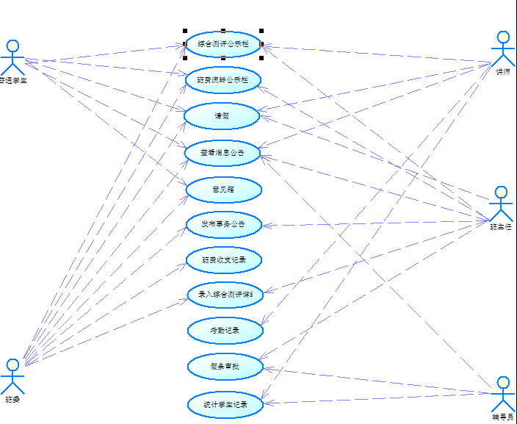

2.3日常业务
- 综合测评
- 班费流转
- 请假审批
- 意见箱
- 考勤记录统计

2.4查询和报表
- 个人综合测评成绩查询
- 班费流转查询
- 请假记录查询

3系统功能说明

3.1综合测评
用例名称 |  | 综合测评 | 用例编号
复杂度 |  | 中 | 优先级 | 高
描述 |  | 完成大学生综合素质评审成绩
参与者 |  | 学生、班主任
非功能需求
前置条件 |  | 学生素质奖励证明材料，考勤记录
后置条件
约束（业务规则） |  | 期末考试总成绩*70%+学分总数*30%=综合测评成绩
场景 | 基本活动步骤 | - 录入期末总成绩  1.1将原有的成绩系统中的学生成绩保存为文档模式，例如*.xls  1.2本系统将识别文档，录入学生成绩  - 计算学分  公式：学期每天出勤4分+上课全到15分+期末考试全过12分+各项活动加分（按照《大学生手册》规定）=学分总分  2.1调用系统中考勤记录，登记考勤得分  2.2向学生收取各自的活动、奖项等证明材料；  2.3班委根据各自的证明材料由班委在系统中进行登记记录  3.提交审核  3.1记录完毕有提交公告，由学生监督查看（例如，2天期限）  3.2检查期间，如有疑问可以向系统提出，这将匿名交由审批教师处理；  3.3检查期结束后，教师根据质疑问题作出鉴定、回复  3.4情况属实后，审批通过，并发布公告。
场景 | 可选活动步骤 | - 活动加分项  1.1获取大学生在校参加活动状况  1.2依据学校大学生手册，严格给定评分
场景 | 例外活动步骤
相关用例 |  | 考勤统计
相关图表
备注

用例名称 |  | 请假审批 | 用例编号
复杂度 |  | 中 | 优先级 | 高
描述
参与者 |  | 学生，班主任，辅导员
非功能需求
前置条件
后置条件
约束（业务规则）
场景 | 基本活动步骤 | - 填写电子请假条、  1.1请假人：不可输入，并获取当前登录用户  1.2请假事由：（病假、事假、其它）由请假人填写请假原因  1.3开始时间----结束时间  1.4申请时间（当前）  1.5审批人：根据请假时长自动获取权限内的教师名称  - 等待审批  2.1根据请假事由进行审批  - 销假  3.1请假人在请假时间结束前到审批人老师前报到  3.2审批教师操作系统进行销假
场景 | 可选活动步骤
场景 | 例外活动步骤
相关用例 |  | 请假审批
相关图表
备注 |  | 请假条提交后，在申请时间到假期结束时间段内，不允许第二次提出请假申请。如请假事由发生改变，在假条未通过前可自行修改，在假条已通过后可提出续假申请。

用例名称 |  | 班费收支统计 | 用例编号
复杂度 |  | 中 | 优先级 | 高
描述
参与者 |  | 学生、班委
非功能需求
前置条件 |  | 班费流转
后置条件
约束（业务规则）
场景 | 基本活动步骤 | - 初始化班级资金  - 班费收入:向学生收取班费  - 班费支出：  3.1.索取本次消费单据  3.2.根据单据向系统录入电子单据  3.3.系统自动进行财务统计  3.4.生成消费记录  - 公示班费流转记录
场景 | 可选活动步骤
场景 | 例外活动步骤
相关用例
相关图表
备注

用例名称 |  | 意见箱 | 用例编号
复杂度 |  | 低 | 优先级 | 低
描述
参与者 |  | 全体
非功能需求
前置条件
后置条件
约束（业务规则）
场景 | 基本活动步骤 | - 选取意见对象  - 编辑意见内容  - 提交意见内容
场景 | 可选活动步骤 | - 根据意见内容回复
场景 | 例外活动步骤
相关用例
相关图表
备注

用例名称 |  | 发布事务公告 | 用例编号
复杂度 |  | 低 | 优先级 | 中
描述
参与者 |  | 班委、教师、
非功能需求
前置条件
后置条件
约束（业务规则）
场景 | 基本活动步骤 | - 编辑事务内容  - 发布事务内容  - 根据系统浏览状况，判断是否阅读公告
场景 | 可选活动步骤
场景 | 例外活动步骤
相关用例
相关图表
备注

用例名称 |  | 考勤记录 | 用例编号
复杂度 |  | 中 | 优先级 | 高
描述
参与者 |  | 学生、班委
非功能需求
前置条件
后置条件
约束（业务规则）
场景 | 基本活动步骤 | - 默认勾选全部到课  - 老师依据实际情况进行更改到课状态  - 提交系统  - 系统计算考勤状态（例如：迟到、旷课、早退）  - 老师设定考勤提醒  - 例如：旷课10次自动提醒“该生旷课10次，请注意学生状态！”
场景 | 可选活动步骤
场景 | 例外活动步骤
相关用例
相关图表
备注

